PROGRAMACION ORIENTADA A OBJETOS

PROPUESTA DE PROYECTO

Semestre 2014-2015/I

Contenido

No de proyecto 2

Nombre del proyecto 2

Integrantes del equipo 2

Objetivo del proyecto 2

Descripción del proyecto 2

Descripción e imágenes de cada nivel 2

Nivel Principiante 2

Nivel Intermedio 2

Nivel Avanzado 3

Diagrama de clases UML 3

Características y comportamiento de cada clase 4

Cronograma de actividades (plan de trabajo) 9

Bitácora de actividades (historial) 9

# 

# No de proyecto

239

# Nombre del proyecto

Zoombie Apocalypse.

# Integrantes del equipo

Clave: 225443

Nombre: Arturo García Pérez

# Objetivo del proyecto

El jugador deberá matar a la mayor cantidad de zombies posibles, contara con 3 vidad y 100 puntos de vida, por cada vida, para lograr el mejor record

# Descripción del proyecto

Es el fin de los tiempos y los muertos vivientes quieren matarte, haces de tu casa un bunker pero los zombies se amontonan en tu puerta, es hora de que hagas algo al respecto, vas al sotano y solo encuentras tu antiguo rifle de repetición Winchester.

# Descripción e imágenes de cada nivel

El juego se ganara pasando los 8 niveles, y se perderá si el jugador pierde todas sus vidas

## Nivel Principiante

Niveles 1 y 2:

En estos niveles los enemigos aparecerán con menos frecuencia, haciando que el usuario se prepare con municion de diferentes tipos y puntos para los siguientes niveles, para avanzar al nivel 2 deberas matar a 10 zombies y para llegar al nivel 3 (intermedio) se deberán matar a 30 zombies

## Nivel Intermedio

Niveles 3, 4 , 5, 6:

En este nivel los zombies aparecen con mas frecuencia, el jugador debe empezar a usar puntos para comprar item’s

Para pasar al nivel 4 deberas matar 50 zombies, al 5 debes matar 70 zombies, al 6 a 100 zombies, para llegar al nivel 7 (vanzado) debes matar 130 zombies

## Nivel Avanzado

Niveles 7 y 8

Un verdadero reto para el usuario, aquí el jugador debe hacer uso de todo lo que tenga a sus disposición, ítems y municiones especiales, los enemigos aparecerán continuamente y el usuario experimentara el terror de morir

Para pasar al nivel 8 debes matar a 160 zombies y para ganar debes aniquilar a 190 zombies.

# Diagrama de clases UML

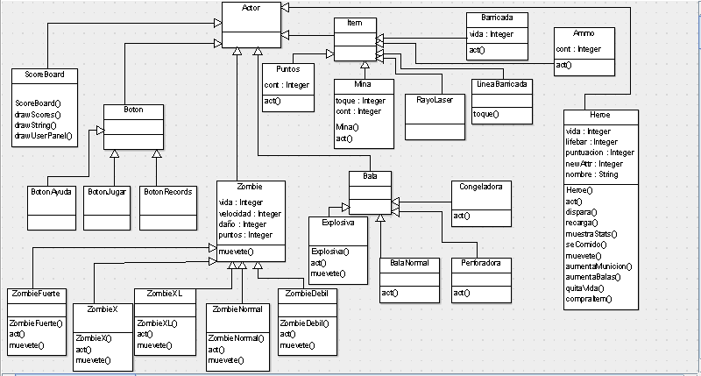

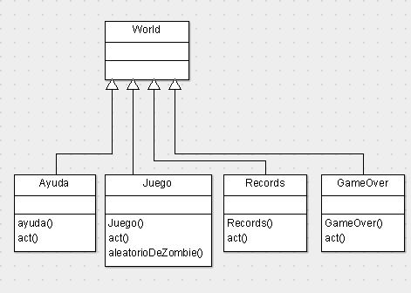

# Características y comportamiento de cada clase

Juego

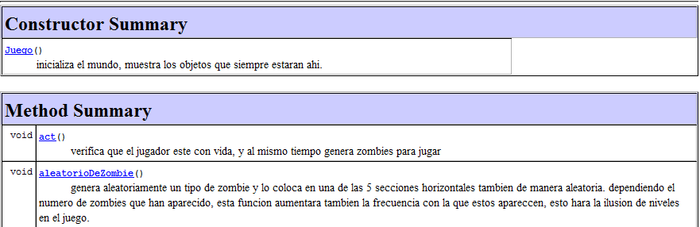

Bala

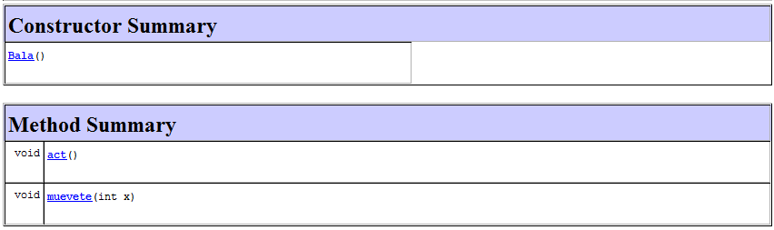

BalaExplosiva

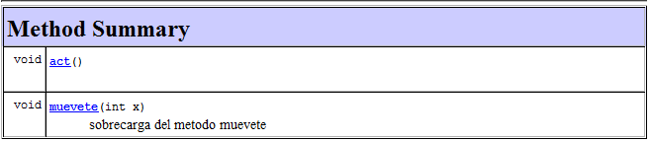

Mina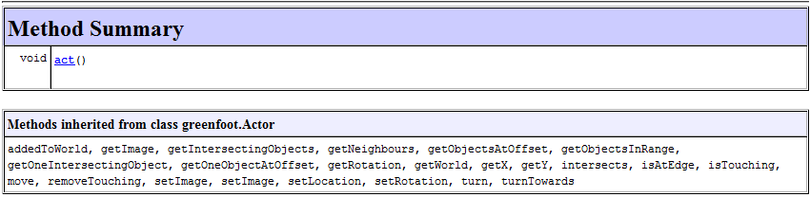

Barricada

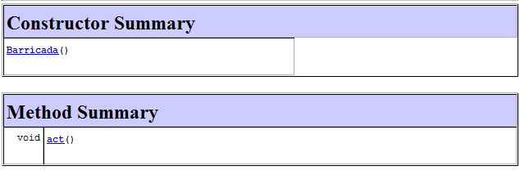

Zombie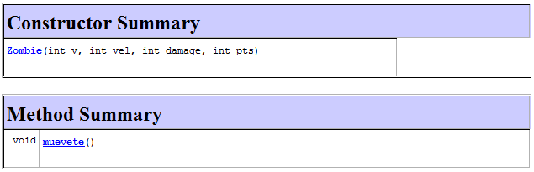

ZombieFuerte

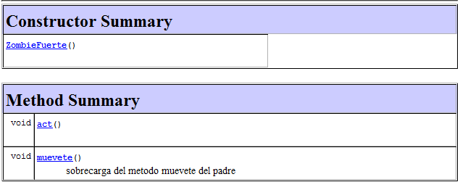

ZombieX

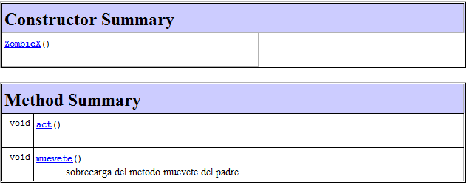

ZombieXL

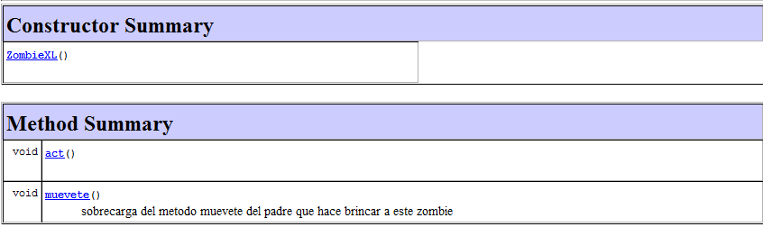

ZombieDebil

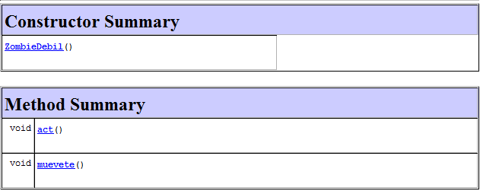

ZombieNormal

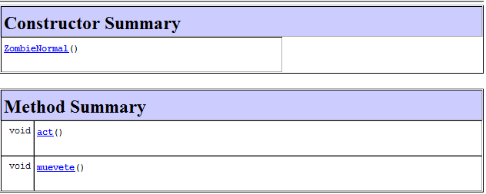

Heroe

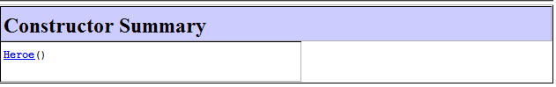

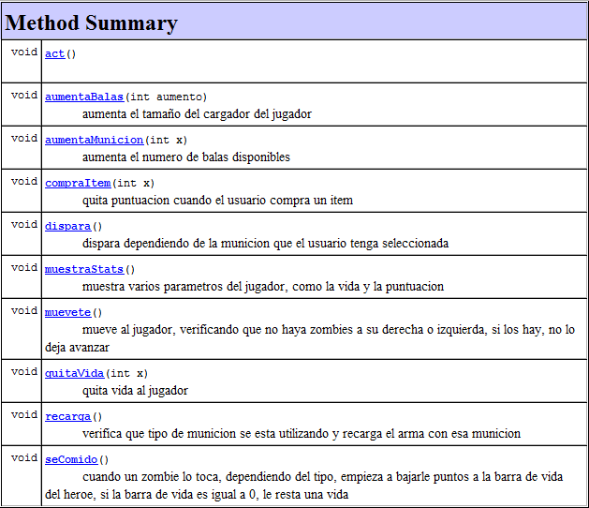

1. Herencia y polimorfismo

La herencia será utilizada principalmente en la clase Zombie, ya que algunos zombies se mueven diferente y otro al moverse, se ven afectados por diferentes cosas

También se hace presente en la clase Bala, ya que uno de sus hijos (BalaExplosiva) tiene que sobrecargar el método muévete() para no generar errores.

# Cronograma de actividades (plan de trabajo)

|  |  |  |
| --- | --- | --- |
| Fecha de Inicio | Fecha de Término | Actividad por realizar |
| 1 junio | 5 junio | Presentación y aprobación del proyecto |
| 8 junio | 12 junio | Realizar las imágenes necesarias para el proyecto |
| 15 junio | 19 junio | Programación del proyecto, optimización del mundo, creación de los personajes y enemigos y movimiento de los mismos |
| 22 junio | 26 junio | Corrección de errores y se agregan elementos faltantes subida de video y proyecto a youtube y greenfoot respectivamente |

*\* Para añadir más renglones a la tabla debe seleccionar primero la tabla y después desde el menú “****Tabla****” seleccionar la opción “****Insertar una fila debajo****”*

# Bitácora de actividades (historial)

Esta parte será llenada durante la elaboración del proyecto. Aquí se deben describir cada una de las actividades realizadas desde la propuesta hasta la entrega del proyecto.

|  |  |
| --- | --- |
| Fecha (dd/mm/aa) | Descripción de la actividad realizada |
| 5 junio | Aprobación del proyecto |
| 6 junio | Se mandan a hacer la imágenes con el diseñador Arturo de la empresa SINO design |
| 8 junio | Programación del mundo de juego |
| 15 junio | Se programa el comportamiento del jugador con imágenes predefinidas |
| 20 junio | Se utilizan las imágenes encargadas a la empresa SINO design |
| 21 junio | Se agregan diferentes tipos de munición, y la capacidad de usarlas |
| 22 junio | Se agregan los primeros ítems pero aun no se pueden utilizar |
| 25 junio | Se finaliza la programación de todos los enemigos |
| 29 junio | Se crea el repositorio en Github y se eliminan ciclos innecesarios |
| 30 junio | Se utilizan los ítems y botones en cada menú, se agregan los records se comentan todas las clases, se utilizan diversos sonidos |
| 1 julio | Se finaliza el proyecto |
|  |  |
|  |  |